

|  |
| --- |



|  |
| --- |

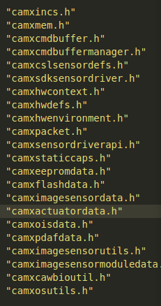

通过头文件链接到每个子模块的注册生成

|  |
| --- |

例如

